PANDUAN MENGISI PERMOHONAN BAYARAN-BAYARAN BALIK WANG DI UTMFIN
SISTEM UTMFIN
TEAM MEMBER/ KETUA PROJEK
(Permohonan)

- Login ke UTMFin. https://utmfin.utm.my
Id Pengguna: Sama seperti email UTM
Kata laluan: No Pekerja

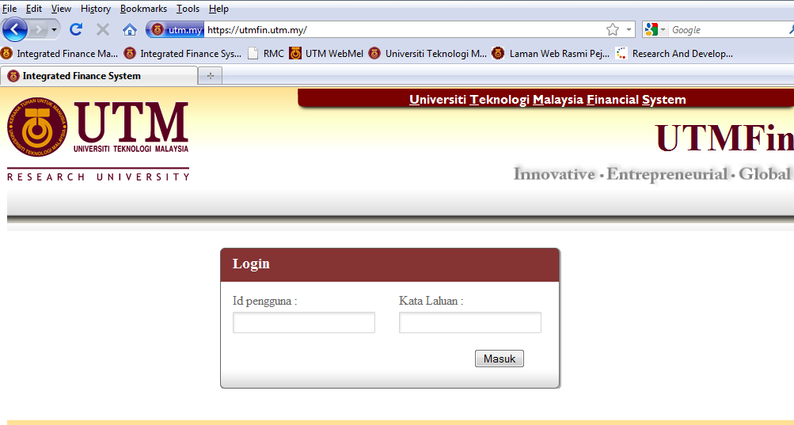
- Pilih menu BayaranKlik pada Bayaran Permohonan TuntutanTuntutan

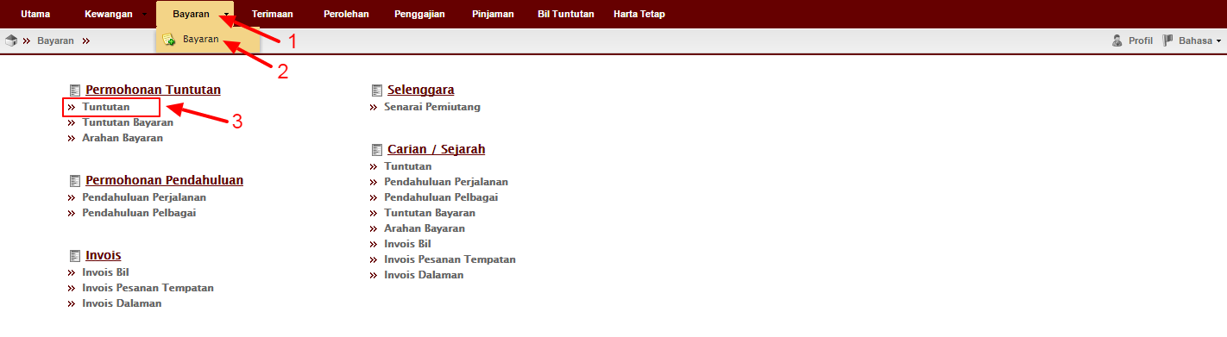

- InboxKlik Butang Tambah Pilih Bayaran Balik Wang

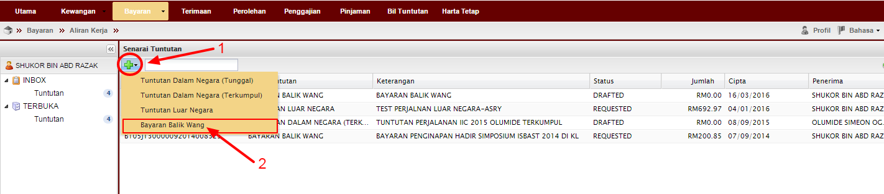

- Lengkapkan item (Deskripsi, pilih Pusat Kos Pemohon & Pembayar).
Pilih nama penerima bayaran .
**Pusat kos bagi Pembayar perlulah merupakan salah satu projek penyelidikan yang ingin dituntut.

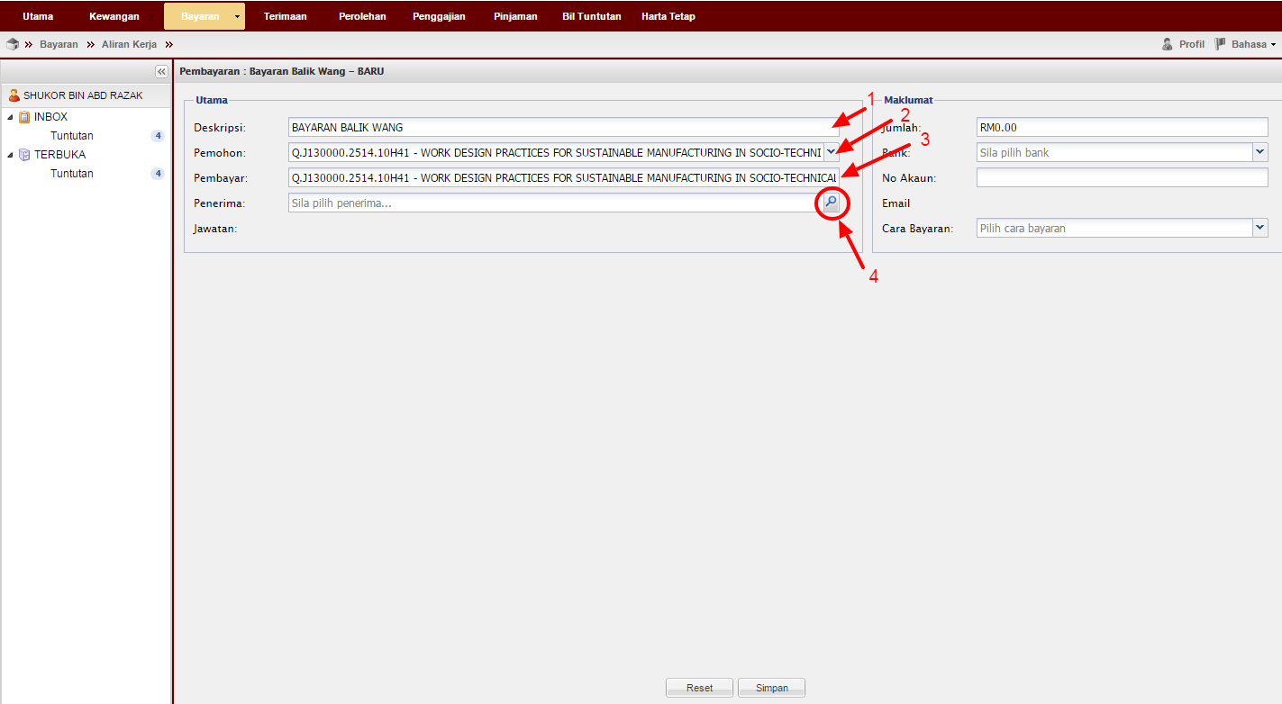

- Klik pada masukkan nama penerimaEnterdouble klik pada identiti penerima
**Bagi pelajar ataupun individu luar,sila pilih masukkan butiran peribadiKlik .
Apabila selesai klik kembali pada masukkan nama yang telah didaftarkan tadienterDouble klik pada indentiti

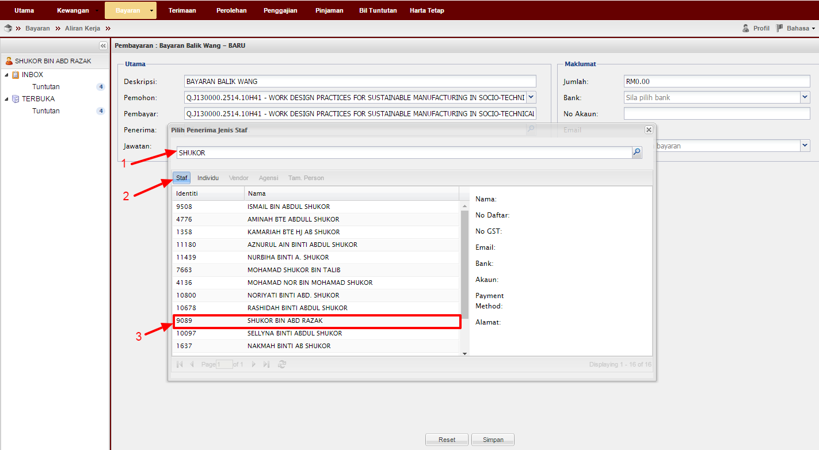

- Klik
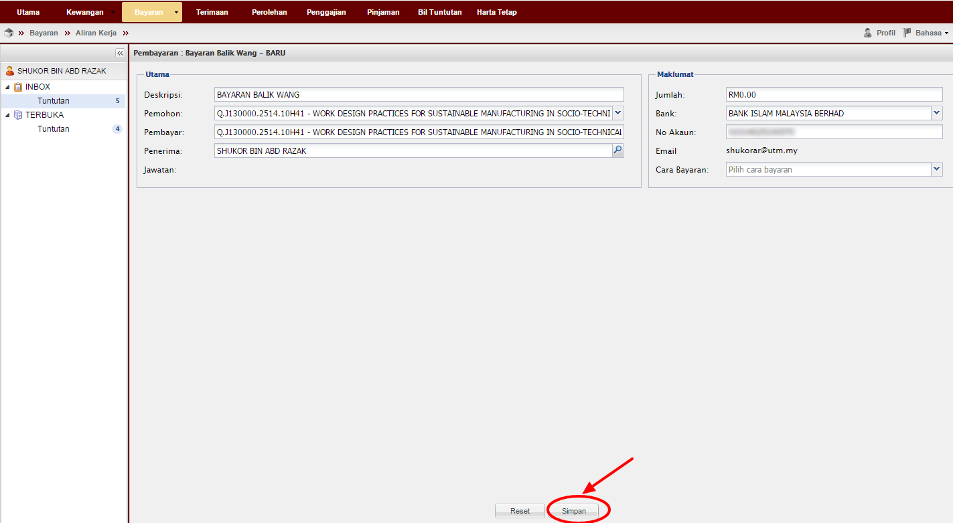

- Klik Double klik pada permohonan
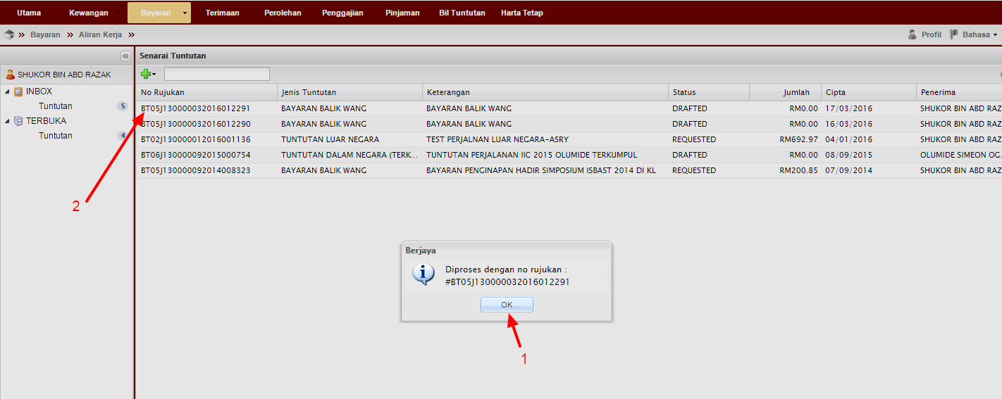
- Klik Tambah Masukkan butiran pembelian & tarikh masukkan jumlah
**Nama Pembekal & No Rujukan boleh didapati pada resit asal pembelian
Klik

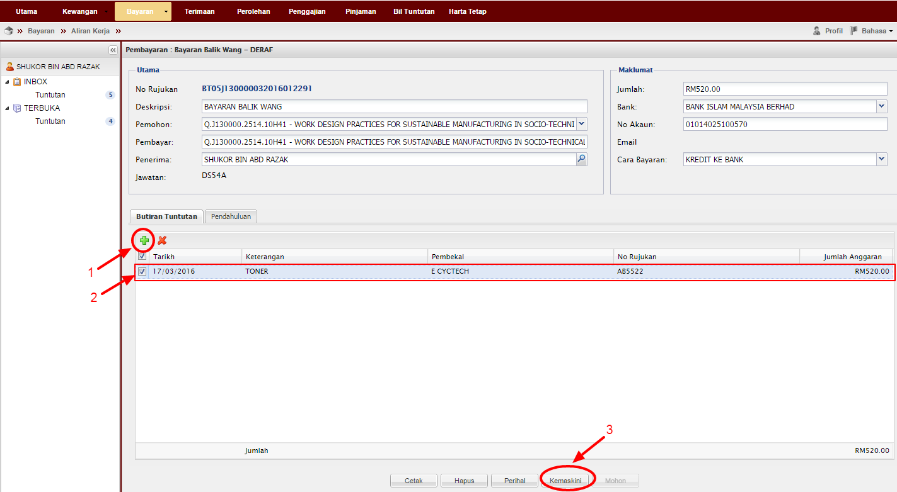

- Klik

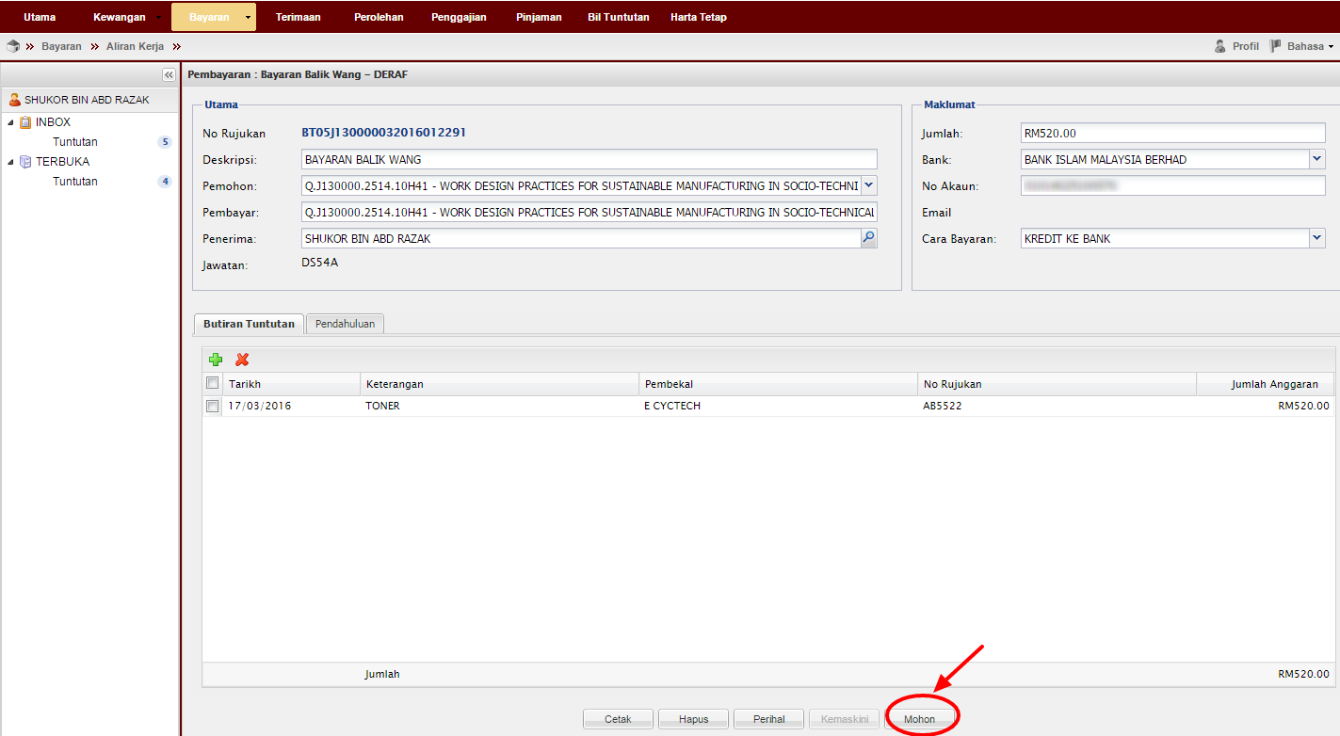

- Pada TerbukaKlik TuntutanPilih dokumenTuntut Dokumen
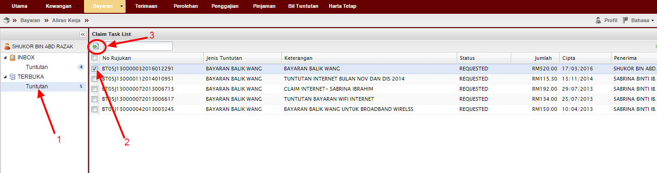

- Klik InboxTuntutanDouble Klik pada permohonan

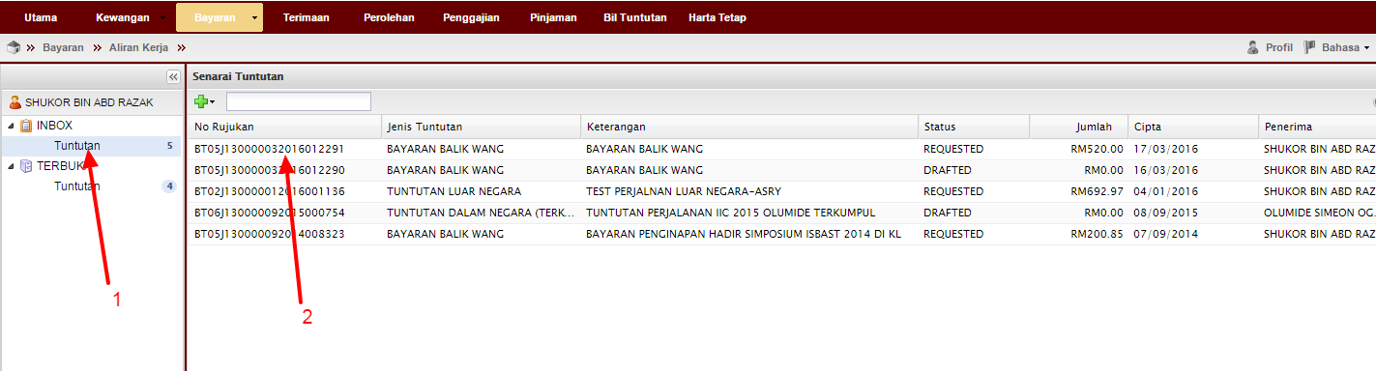

- Masukkan Kod Item (SODO)Klik

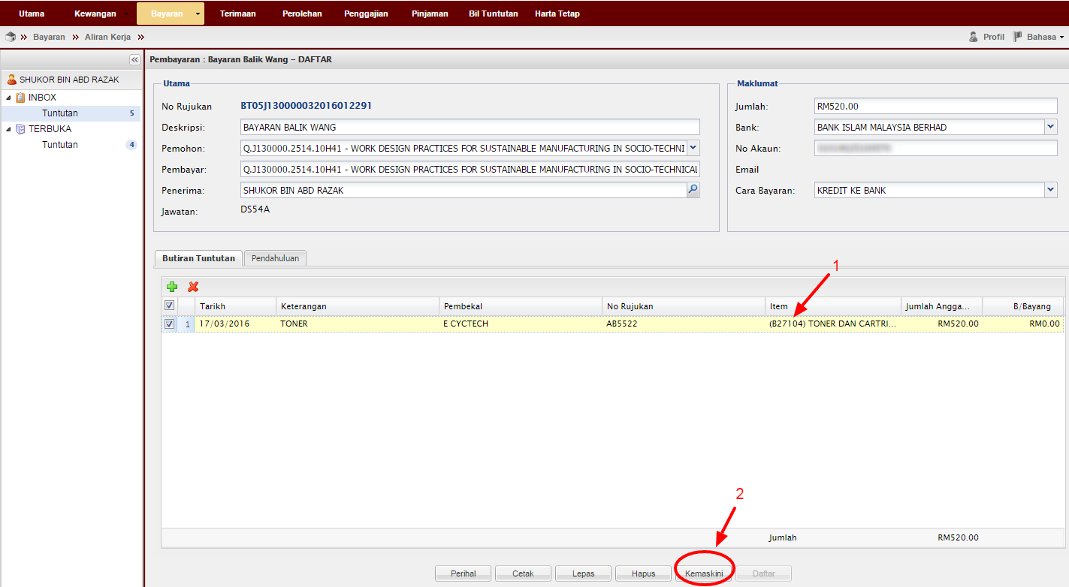

- Klik

**Pastikan baki bayang mencukupi (positif)
**Jika baki tidak mencukupi diminta membuat pindahan (virement) pada Sistem RADIS 3 untuk kelulusan Unit Pemantauan.

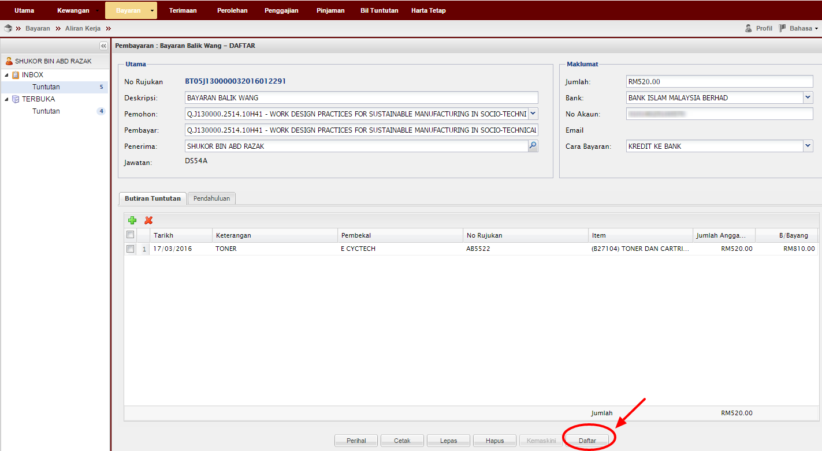

SISTEM UTMFIN
KETUA PROJEK
(Pengesahan)

- Pergi ke TerbukaKlik TuntutanPilih permohonanTuntut Permohonan

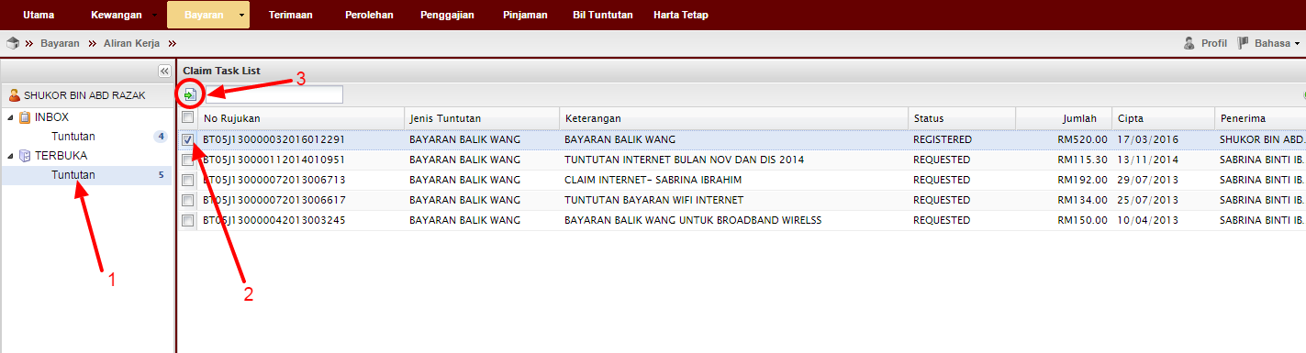

- Pergi ke InboxDouble klik pada permohonan

- Semak & pastikan Baki Bayang mencukupi (positif)Klik

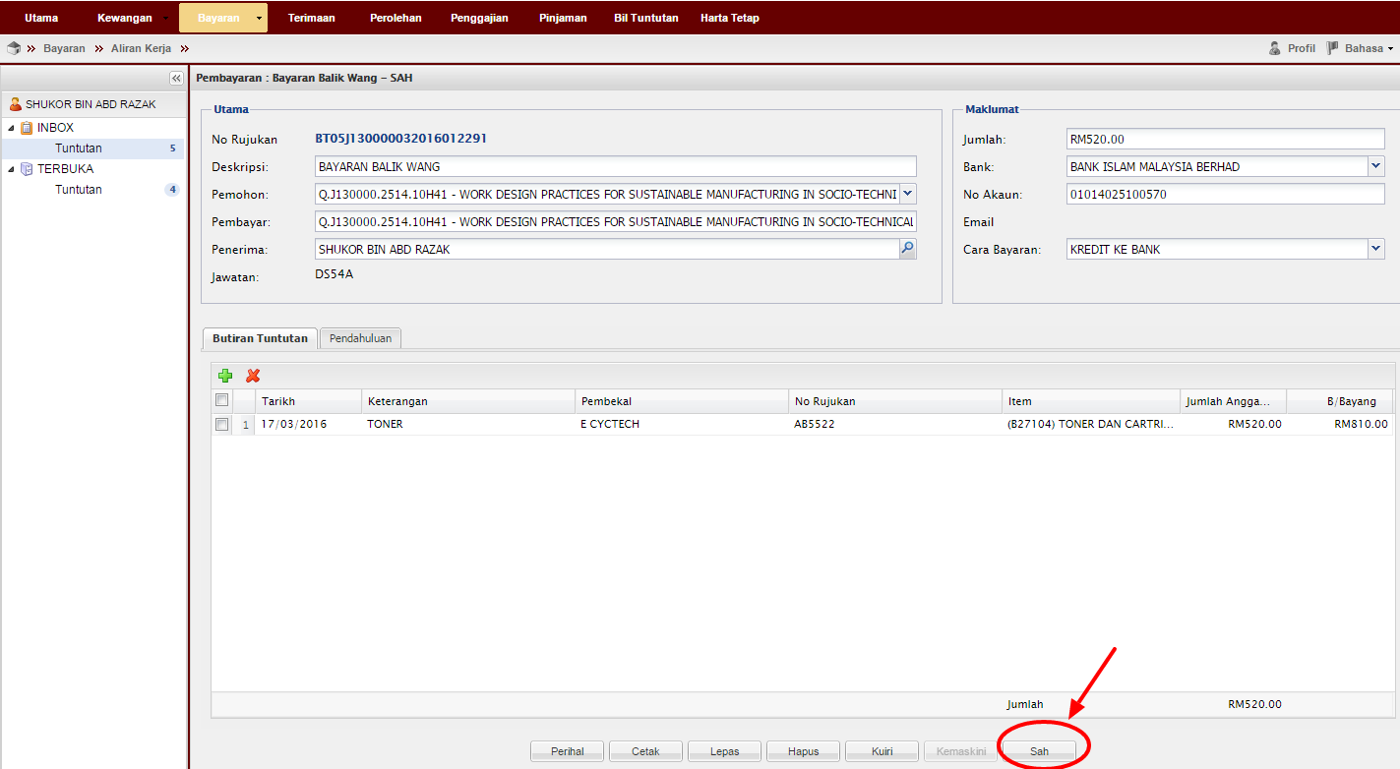

- Klik Selesai

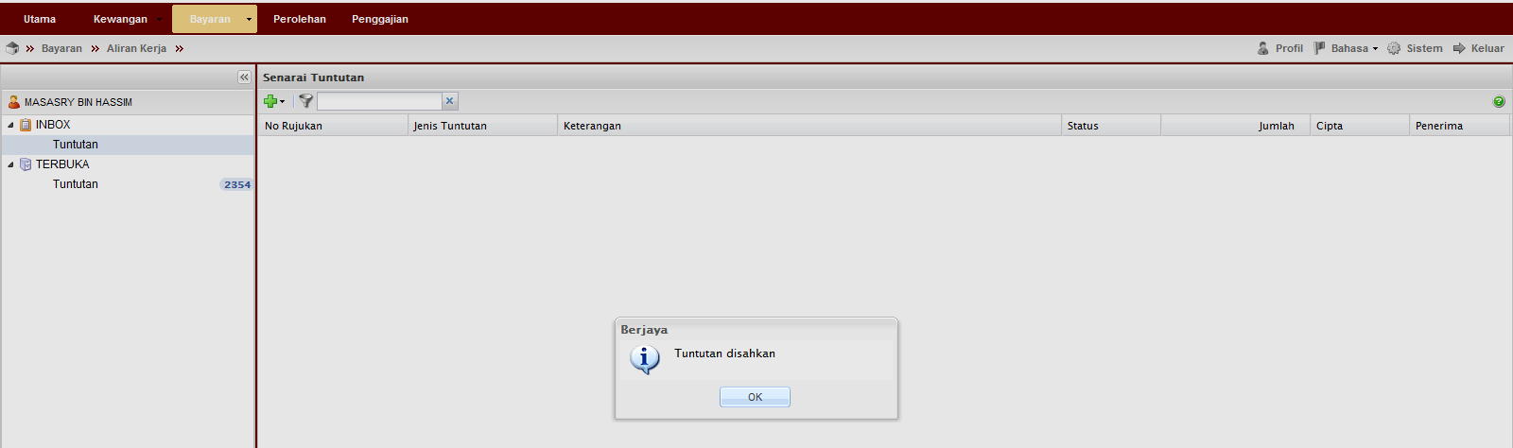

Nota:
- Team member/pemohon hanya boleh mohon & daftar sahaja (langkah 1-13)
- Ketua projek boleh menjadi mohon, daftar & sah permohonan (langkah 1-17). Jika menjadi pengesah permohonan sahaja (langkah 14-17) sila mulakan dengan langkah 1-2 untuk log-in.
- Sila pastikan samaada pernah memohon Pendahuluan Pelbagai sebelum ini untuk tujuan yang sama. Jika ada, pendahuluan pelbagai tersebut perlu diselaraskan dengan tuntutan Bayaran Balik Wang ini.

PANDUAN MENGISI PERMOHONAN BAYARAN-BAYARAN BALIK WANG DI CLAIM & PAYMENT MODULE
CLAIM & PAYMENT MODULE
(RADIS)
KETUA PROJEK

- Login ke system RADIS. https://radis.utm.my
Masukkan Id Pengguna (Sama seperti sistem HR), kata laluan dan klik butang login.

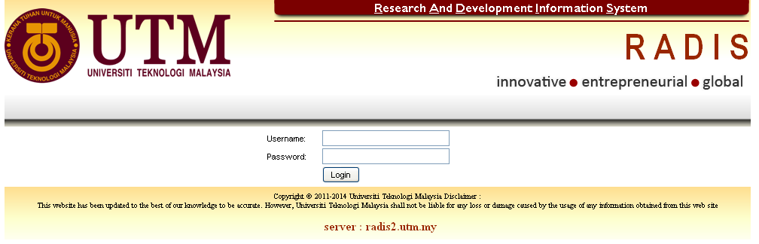

- Klik pada Research Grant

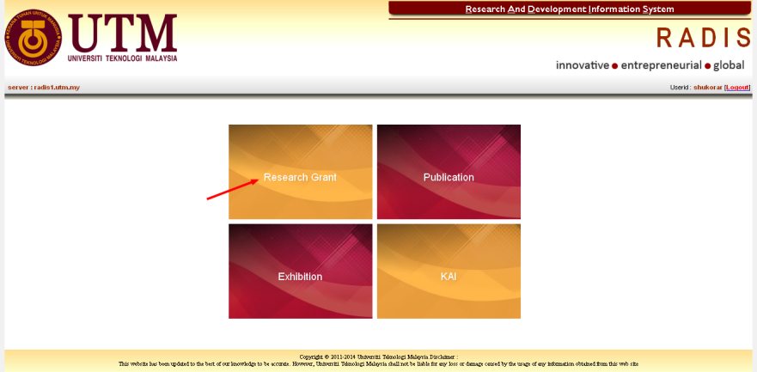

- Klik pada link Reference no bagi geran yang dikehendaki.

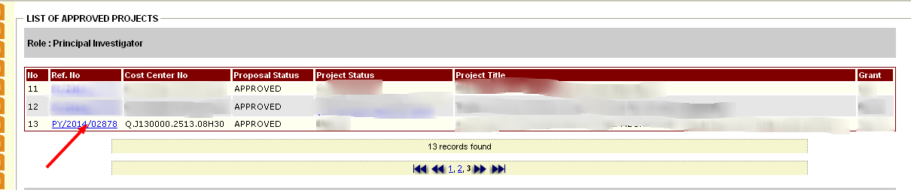

- Klik pada menu Claim and Payment -> Klik butang New

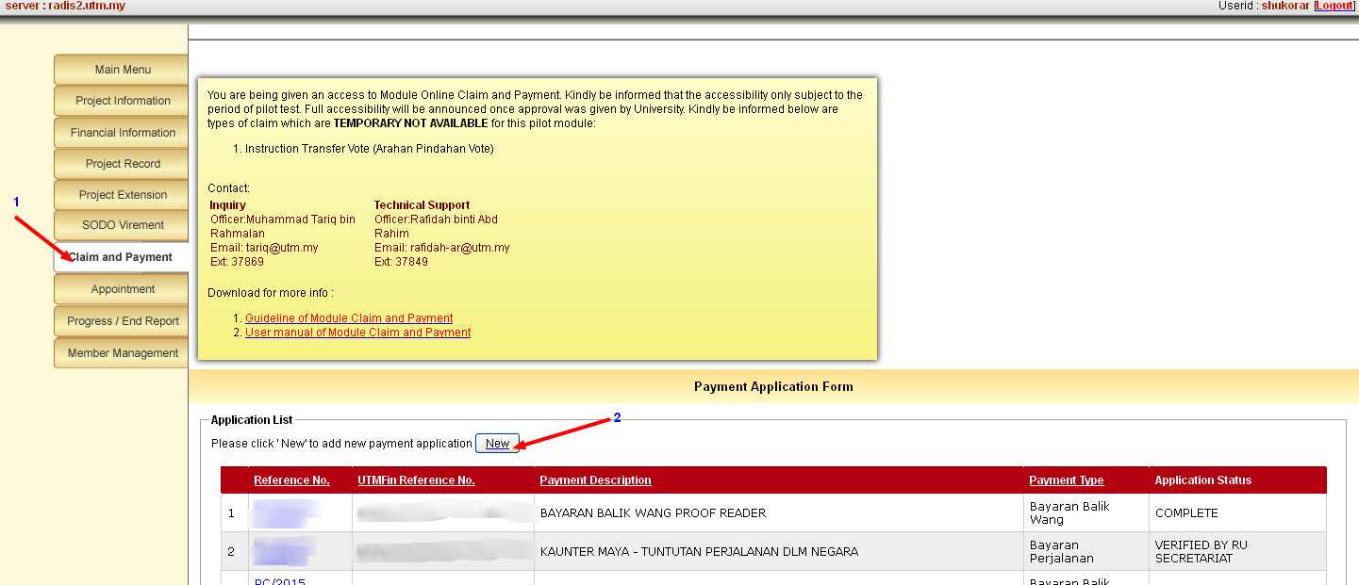

- i) Pilih tuntutan yang telah disahkan di sistem di UTMFIN, senarai tuntutan dipaparkan pada list

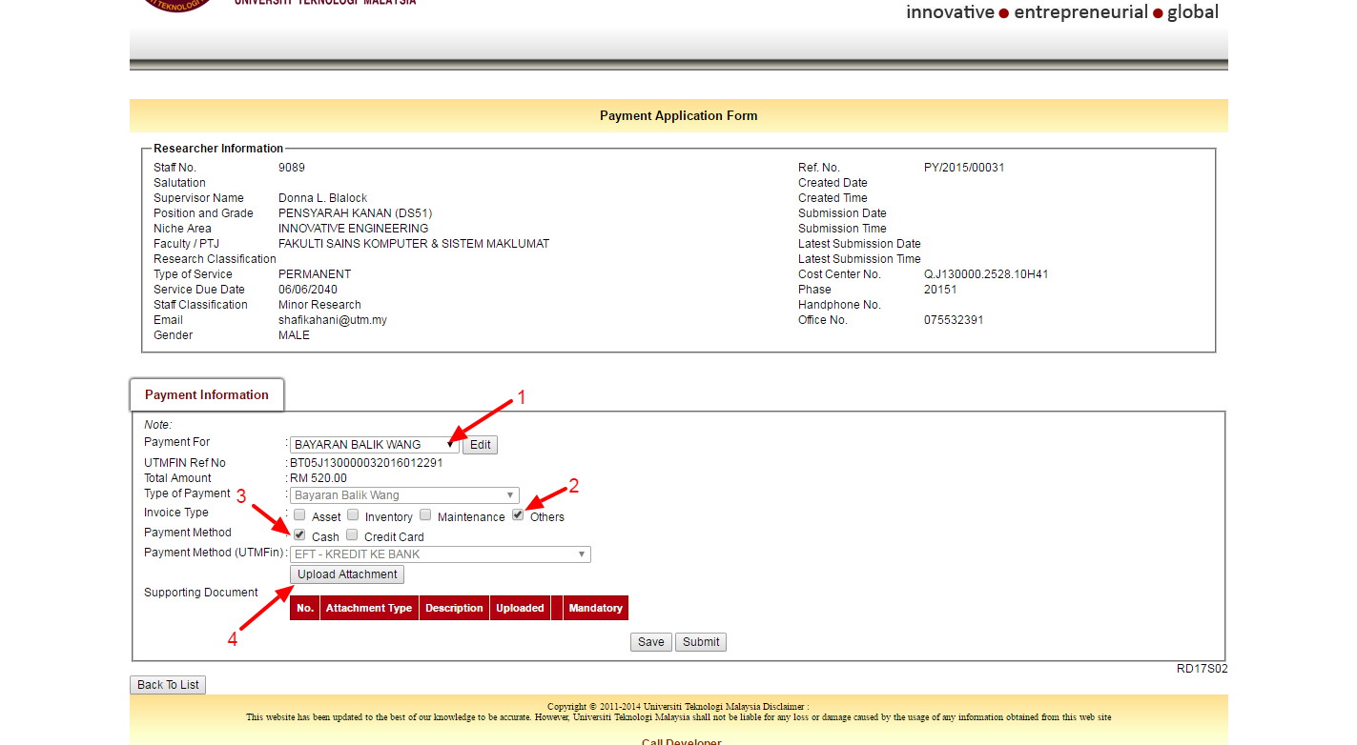

- Upload Semua Attachment Berkaitan untuk senarai attachment yang terpapar
(Klik ‘Choose File’ dan pilih fail -> Klik pada butang ‘Upload’) -> Klik butang ‘Submit’

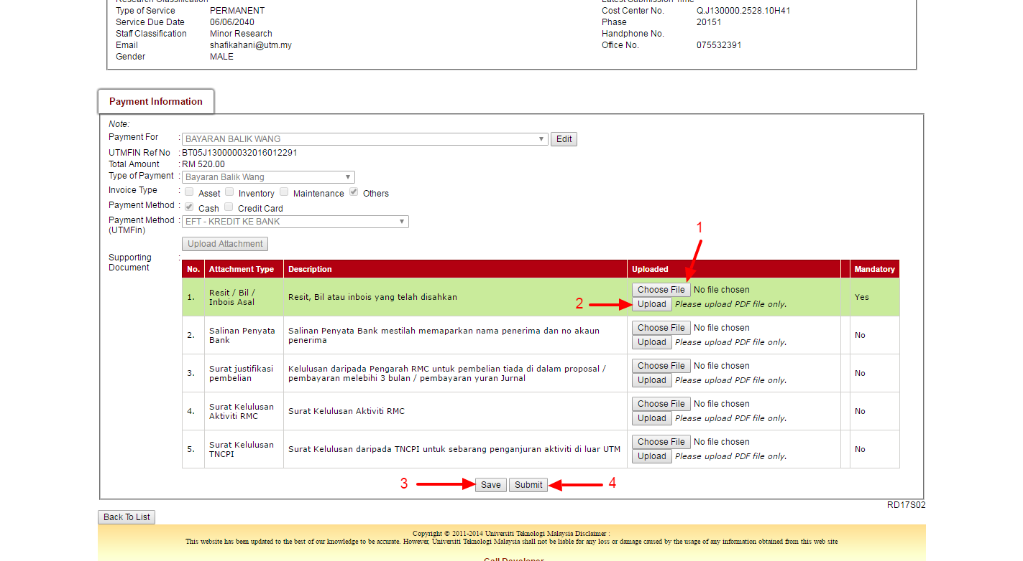

- Ketua Projek boleh mengetahui status tuntutan dengan Klik butang ‘Payment status’ dan lihat menu ‘Status’. :
- Researcher – Tuntutan tersebut berada pada Ketua Projek
- Counter – Tuntutan tersebut disemak oleh Kaunter
- Payment Clerk – Tuntutan tersebut sedang disemak oleh Kerani
- Officer/Higher Officer – Tuntutan tersebut dalam proses kelulusan Pegawai
- Bursar – Tuntutan tersebut dalam proses pembayaran oleh Bendahari
- Complete – Tuntutan selesai di proses

